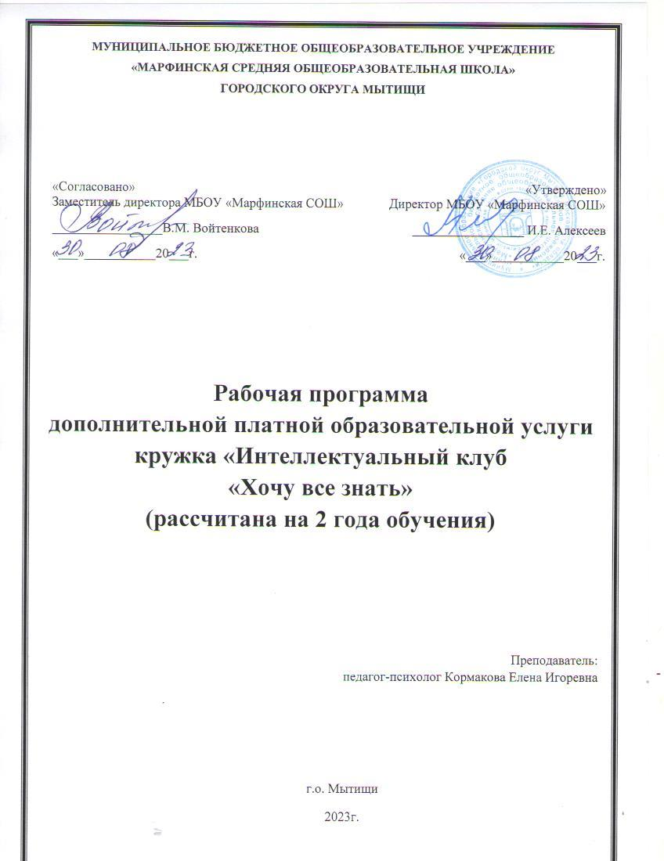

**Содержание**

1.1. Пояснительная записка……………………………………………………………..3

1.2. Характеристика……………………………………………………………………...3

1.3. Цель и задачи программы…………………………………………………………..4

1.4. Актуальность программы…………………………………………………………..5

1.5. Новизна программы…………………………………………………………………5

1.6. Педагогическая целесообразность программы…………………………………...6

1.7. Возраст детей, участвующих в реализации программы………………………….6

1.8. Режим занятий………………………………………………………………………6

1.9. Материально-техническое обеспечение………………………………………….6

1.10. Структура программы……………………………………………………….……7

2. Учебно-тематический план………………………………………………………..….8

3. Предполагаемые результаты освоения программы…………………………….…22

4. Формы и методы контроля………………………………………………………….22

5. Методическое обеспечение программы…………………………………………...23

* 1. **Пояснительная записка**

Мы живем в стремительно меняющемся мире, в эпоху информации, компьютеров, спутникового телевидения, мобильной связи, Интернета. Согласно китайской пословице: «Скажи мне – и я забуду. Покажи мне - и я запомню. Дай мне сделать самому - и я пойму» - усваивается все крепко и надолго, когда ребенок слышит, видит и делает сам. Детям пяти-семи лет все интересно. Неутомимая жажда новых впечатлений, любознательность, постоянное стремление экспериментировать путем проб и ошибок, самостоятельно искать новые сведения о мире. Свои вопросы они задают сегодня и не хотят ждать, когда им преподнесут сведения о явлениях природы, об устройстве мира, исторических событиях. Ребенка в один и тот же день в одинаковой мере занимают наблюдение за Солнцем и за поведением кошки. В наших возможностях дать ребенку «инструмент» для познания мира. Если ребенок получает достаточно интеллектуальных впечатлений, интересов, то ребенок вырастет интеллектуально активным. Мы хотим видеть наших детей любознательными, общительными, умеющими ориентироваться в окружающей обстановке, решать возникающие проблемы, самостоятельными, творческими личностями. К старшему дошкольному возрасту заметно возрастают возможности инициативной активности ребенка. Этот возрастной период важен для развития познавательной потребности ребенка, которая находит выражение в форме поисковой, исследовательской деятельности, направленной на открытие нового, которая развивает продуктивные формы мышления.

* 1. **Характеристика**

**Программа кружка ««Интеллектуальный клуб «Хочу все знать»** рассчитана на один год обучения и предназначена для детей старшего дошкольного возраста (5-7 лет). Занятия проводятся один раз в неделю во второй половине дня в групповом помещении ГКП или музыкальном зале.

Формат интеллектуального клуба позволит детям не только получать новую информацию интересными способами, например, с помощью видео- и фотоматериалов, презентаций или инсценировок, но и закреплять полученные знания путем создания макетов, папье-маше или других композиций, дискуссий и обсуждений, что позволит всем воспитанникам высказать собственное мнение относительно обсуждаемого вопроса.

* 1. **Цель и задачи программы**

**Цель программы:** формирование основ целостного мировосприятия ребенка старшего дошкольного возраста.

**Задачи программы:**

• формирование познавательных процессов (память, мышление, воображение, восприятие, внимание);

* формирование таких умений, как анализ, синтез, сравнение, классификация, обобщение;
* формирование умения понимать, прослеживать причинно-следственные связи, выстраивать простейшие умозаключения на их основе;

• формирование представлений об окружающем мире;

• развитие эмоционально-волевой сферы;

• развитие самостоятельности и инициативности детей;

• развитие мелкой моторики;

• воспитание в каждом ребенке чувства стремления к активной деятельности и творчеству;

• развитие коммуникативных навыков.

* 1. **Актуальность**

Наибольшую трудность в детском саду испытывают не те дети, которые имеют недостаточно большой объем знаний, а те, кто проявляют интеллектуальную пассивность, отсутствие желания и привычки думать, стремление узнавать, что – то новое. К тому же развитие – это не только объем знаний, полученных ребенком, а умение пользоваться ими в разнообразной самостоятельной деятельности, это высокий уровень психических процессов, особенно важных для деятельности учения: логического мышления, воображения, связной речи, это развитие таких качеств личности, как: любознательность, сообразительность, смекалка, наблюдательность, самостоятельность.

Актуальность данной программы заключается в форме ее реализации. Формат интеллектуального (дискуссионного) клуба позволит воспитанникам старшего дошкольного возраста не только научиться формировать и высказывать собственное мнение по какому-либо вопросу, но и слышать мнение своих сверстников, что может помочь в развитии не только восприятия, внимания, мышления и памяти, но и эмпатии и коммуникативных навыков детей.

* 1. **Новизна программы**

Новизна программы кружка «Интеллектуальный клуб «Хочу все знать» заключается в подаче материала воспитанникам и содержании программы. Дети изучают объемные темы, которые преподносятся простым языком, доступным для малышей. Каждое занятие – это новая интересная история, подкрепленная видеозаписью, которую воспитанники видят на большом экране. Для закрепления полученной информации дети вместе с преподавателем выполняют индивидуальные и групповые творческие работы.

**1.6. Педагогическая целесообразность программы**

Занятия кружка «Интеллектуальный клуб «Хочу все знать» помогают сформировать представления об окружающем мире, способствуют развитию внимания, мышления, памяти и воображения.

**1.7. Возраст детей участвующих в реализации программы**

Программа рассчитана на детей 5-7 лет. Специальных знаний для освоения программы не требуется.

**1.8. Режим занятий**

Программа рассчитана на два года обучения и предназначена для детей старшего дошкольного возраста (5-7 лет): 1 группа – 5-6 лет, 2 группа – 6-7 лет.

Занятия проводятся 1 раз в неделю по 30 минут во второй половине дня в каждой группе.

Наполняемость групп – до 18 человек.

Форма проведения занятий – групповая.

**1.9. Материально-техническое обеспечение**

Занятия должны проводиться в светлом, достаточно просторном и хорошо проветриваемом помещении. Необходимы стулья для детей, проектор и ноутбук.

Для творческих занятий понадобятся следующие материалы: бумага А4 белая, цветная бумага, цветные карандаши, простой карандаш, клей, ножницы, фломастеры.

**1.10. Структура программы**

На **диагностическом и контрольном этапах** используются следующие методики:

- беседа,

- наблюдение (эмоциональная и коммуникативная сферы).

Занятия состоят из нескольких **этапов**:

1. Приветствие.

2. Выступление педагога по теме занятия.

3. Вопросы воспитанников, дискуссия (обсуждение, высказывание мнений).

4. Выполнение группового/индивидуального задания для закрепления изученной темы/творческое.

5. Прощание.

1. **Учебно-тематический план**

**1 группа (5-6 лет)**

|  |  |  |  |
| --- | --- | --- | --- |
| **Месяц** | **№** | **Содержание занятия** | **Место проведения** |
| **Сентябрь** | **1** | Диагностика | ГКП |
| **2** | Диагностика | ГКП |
| **Октябрь** | 1 | Знакомство  Тема «Солнечная система. Солнце»  Презентация, видеоматериалы, обучающие плакаты  Обсуждение  Прощание | ГКП/музыкальный зал |
| 2 | Приветствие  Тема «Меркурий. Венера. Земля. Спутники (Луна)»  Презентация, видеоматериалы, обучающие плакаты  Обсуждение  Прощание | ГКП/музыкальный зал |
| 3 | Приветствие  Тема «Марс. Юпитер. Сатурн»  Презентация, видеоматериалы, обучающие плакаты  Обсуждение  Прощание | ГКП/музыкальный зал |
| 4 | Приветствие  Тема «Уран. Нептун. Астероиды, кометы»  Презентация, видеоматериалы, обучающие плакаты  Обсуждение  Прощание | ГКП/музыкальный зал |
| 5 | Приветствие  Творческая работа (аппликация) «Солнечная система»  Обсуждение  Прощание | ГКП/музыкальный зал |
| **Ноябрь** | **1** | Приветствие  Тема «Рождение Солнечной системы»  Презентация, видеоматериалы, обучающие плакаты  Обсуждение  Прощание | ГКП/музыкальный зал |
| **2** | Приветствие  Тема «Наша планета. Континенты. Страны»  Презентация, видеоматериалы, обучающие плакаты  Обсуждение  Прощание | ГКП/музыкальный зал |
| **3** | Приветствие  Тема «Евразия. Страны. Австралия»  Презентация, видеоматериалы, обучающие плакаты  Обсуждение  Прощание | ГКП/музыкальный зал |
| **4** | Приветствие  Тема «Северная и Южная Америка. Страны»  Презентация, видеоматериалы, обучающие плакаты  Обсуждение  Прощание | ГКП/музыкальный зал |
| **Декабрь** | **1** | Приветствие  Тема «Дед Мороз»  Презентация, видеоматериалы, обучающие плакаты  Обсуждение  Прощание | ГКП/музыкальный зал |
| **2** | Приветствие  Тема «Новогодние традиции»  Презентация, видеоматериалы, обучающие плакаты  Обсуждение  Прощание | ГКП/музыкальный зал |
| **3** | Приветствие  Тема «Новогодняя елка»  Презентация, видеоматериалы, обучающие плакаты  Обсуждение  Прощание | ГКП/музыкальный зал |
| **4** | Приветствие  Тема «Новый год»  Презентация, видеоматериалы, обучающие плакаты  Обсуждение  Прощание | ГКП/музыкальный зал |

|  |  |  |  |
| --- | --- | --- | --- |
| **Январь** | **1** | Приветствие  Тема «Африка. Страны. Антарктида»  Презентация, видеоматериалы, обучающие плакаты  Обсуждение  Прощание | ГКП/музыкальный зал |
| **2** | Приветствие  Тема «Горы»  Презентация, видеоматериалы, обучающие плакаты  Обсуждение  Прощание | ГКП/музыкальный зал |
| **3** | Приветствие  Тема «Океаны»  Презентация, видеоматериалы, обучающие плакаты  Обсуждение  Прощание | ГКП/музыкальный зал |
| **Февраль** | **1** | Приветствие  Тема «Вулканы»  Презентация, видеоматериалы, обучающие плакаты  Обсуждение  Прощание | ГКП/музыкальный зал |
| **2** | Приветствие  Тема «Смена времен года. День/ночь»  Презентация, видеоматериалы, обучающие плакаты  Обсуждение  Прощание | ГКП/музыкальный зал |
| **3** | Приветствие  Тема «Профессии. Необычные профессии разных стран»  Презентация, видеоматериалы, обучающие плакаты  Обсуждение  Прощание | ГКП/музыкальный зал |
| **4** | Приветствие  Тема «Изобретения»  Презентация, видеоматериалы, обучающие плакаты  Обсуждение  Прощание | ГКП/музыкальный зал |
| **Март** | **1** | Приветствие  Тема «Транспорт»  Презентация, видеоматериалы, обучающие плакаты  Обсуждение  Прощание | ГКП/музыкальный зал |
| **2** | Приветствие  Тема «Суперсооружения»  Презентация, видеоматериалы, обучающие плакаты  Обсуждение  Прощание | ГКП/музыкальный зал |
| **3** | Приветствие  Тема «Цунами. Землетрясение. Торнадо»  Презентация, видеоматериалы, обучающие плакаты  Обсуждение  Прощание | ГКП/музыкальный зал |
| **4** | Приветствие  Тема «Необычные животные мира»  Презентация, видеоматериалы, обучающие плакаты  Обсуждение  Прощание | ГКП/музыкальный зал |
| **Апрель** | **1** | Приветствие  Тема «Как образуется дождь? Что такое снег? Как образуется ветер?»  Презентация, видеоматериалы, обучающие плакаты  Обсуждение  Прощание | ГКП/музыкальный зал |
| **2** | Приветствие  Тема «Первый полет в космос»  Презентация, видеоматериалы, обучающие плакаты  Обсуждение  Прощание | ГКП/музыкальный зал |
| **3** | Приветствие  Тема «Человеческое тело»  Презентация, видеоматериалы, обучающие плакаты  Обсуждение  Прощание | ГКП/музыкальный зал |
| **4** | Приветствие  Тема «История Руси»  Презентация, видеоматериалы, обучающие плакаты  Обсуждение  Прощание | ГКП/музыкальный зал |
| **5** | Приветствие  Тема «Жизнь Русских царей»  Презентация, видеоматериалы, обучающие плакаты  Обсуждение  Прощание | ГКП/музыкальный зал |
| **Май** | **1** | Приветствие  Тема «Великая Отечественная война»  Презентация, видеоматериалы, обучающие плакаты  Обсуждение  Прощание | ГКП/музыкальный зал |
| **2** | Приветствие  Тема «Расы и народы»  Презентация, видеоматериалы, обучающие плакаты  Создание коллективной работы «Мы - друзья»  Прощание | ГКП/музыкальный зал |
| **3** | Диагностика | ГКП |
| **4** | Приветствие  Творческая работа «Мы вместе»  Обсуждение  прощание | ГКП |

**2 группа (6-7 лет)**

|  |  |  |  |
| --- | --- | --- | --- |
| **Месяц** | **№** | **Содержание занятия** | **Место проведения** |
| **Сентябрь** | **1** | Диагностика | ГКП |
| **2** | Диагностика | ГКП |
| **Октябрь** | 1 | Знакомство  Тема «Медицина: как становятся врачами»  Презентация, видеоматериалы, обучающие плакаты  Обсуждение  Прощание | ГКП/музыкальный зал |
| 2 | Приветствие  Тема «Направления медицины»  Презентация, видеоматериалы, обучающие плакаты  Обсуждение  Прощание | ГКП/музыкальный зал |
| 3 | Приветствие  Тема «Направления медицины 2»  Презентация, видеоматериалы, обучающие плакаты  Обсуждение  Прощание | ГКП/музыкальный зал |
| 4 | Приветствие  Творческая работа и просмотр презентации с фотографиями воспитанников «Мой поход к врачу»  Обсуждение  Прощание | ГКП/музыкальный зал |
| **Ноябрь** | **1** | Приветствие  Тема «В мире животных: как видят и спят животные»  Презентация, видеоматериалы, обучающие плакаты  Обсуждение  Прощание | ГКП/музыкальный зал |
| **2** | Приветствие  Тема «Интересные факты о мире птиц»  Презентация, видеоматериалы, обучающие плакаты  Обсуждение  Прощание |
| **3** | Приветствие  Тема «Детеныши животных»  Презентация, видеоматериалы, обучающие плакаты  Обсуждение  Прощание | ГКП/музыкальный зал |
| **4** | Приветствие  Тема «Подводный мир»  Презентация, видеоматериалы, обучающие плакаты  Обсуждение  Прощание | ГКП/музыкальный зал |
| **5** | Приветствие  Тема «Мир насекомых»  Презентация, видеоматериалы, обучающие плакаты  Обсуждение  Прощание | ГКП/музыкальный зал |
| **Декабрь** | **1** | Приветствие  Тема «Микробы»  Презентация, видеоматериалы, обучающие плакаты  Обсуждение  Прощание | ГКП/музыкальный зал |
| **2** | Приветствие  Тема «Необычные природные явления»  Презентация, видеоматериалы, обучающие плакаты  Обсуждение  Прощание | ГКП/музыкальный зал |
| **3** | Приветствие  Тема «Викторина обо всем»  Презентация, видеоматериалы, обучающие плакаты  Обсуждение  Прощание | ГКП/музыкальный зал |
| **4** | Приветствие  Тема «Новый год»  Презентация, видеоматериалы, обучающие плакаты  Обсуждение  Прощание | ГКП/музыкальный зал |

|  |  |  |  |
| --- | --- | --- | --- |
| **Январь** | **1** | Приветствие  Тема «Чудеса света 1»  Презентация, видеоматериалы, обучающие плакаты  Обсуждение  Прощание | ГКП/музыкальный зал |
| **2** | Приветствие  Тема «Чудеса света 2»  Презентация, видеоматериалы, обучающие плакаты  Обсуждение  Прощание | ГКП/музыкальный зал |
| **3** | Приветствие  Тема «Новые чудеса света»  Презентация, видеоматериалы, обучающие плакаты  Обсуждение  Прощание | ГКП/музыкальный зал |
| **Февраль** | **1** | Приветствие  Тема «Самолеты»  Презентация, видеоматериалы, обучающие плакаты  Обсуждение  Прощание | ГКП/музыкальный зал |
| **2** | Приветствие  Тема «Корабли»  Презентация, видеоматериалы, обучающие плакаты  Обсуждение  Прощание | ГКП/музыкальный зал |
| **3** | Приветствие  Тема «Поезда»  Презентация, видеоматериалы, обучающие плакаты  Обсуждение  Прощание | ГКП/музыкальный зал |
| **4** | Приветствие  Творческая работа и просмотр презентации с фотографиями воспитанников «Я и транспорт»  Обсуждение  Прощание | ГКП/музыкальный зал |
| **5** | Приветствие  Тема «Необычные места»  Презентация, видеоматериалы, обучающие плакаты  Обсуждение  Прощание | ГКП/музыкальный зал |
| **Март** | **1** | Приветствие  Тема «Опасные места»  Презентация, видеоматериалы, обучающие плакаты  Обсуждение  Прощание | ГКП/музыкальный зал |
| **2** | Приветствие  Тема «Интересное о человеческом мозге»  Презентация, видеоматериалы, обучающие плакаты  Обсуждение  Прощание | ГКП/музыкальный зал |
| **3** | Приветствие  Тема «Интересное о человеческом теле»  Презентация, видеоматериалы, обучающие плакаты  Обсуждение  Прощание | ГКП/музыкальный зал |
| **4** | Приветствие  Тема «Необычные факты о космосе»  Презентация, видеоматериалы, обучающие плакаты  Обсуждение  Прощание | ГКП/музыкальный зал |
| **Апрель** | **1** | Приветствие  Тема «Интересные факты обо всем»  Презентация, видеоматериалы, обучающие плакаты  Обсуждение  Прощание | ГКП/музыкальный зал |
| **2** | Приветствие  Тема «Первый выход в открытый космос»  Презентация, видеоматериалы, обучающие плакаты  Обсуждение  Прощание | ГКП/музыкальный зал |
| **3** | Приветствие  Тема «Загадки океанов»  Презентация, видеоматериалы, обучающие плакаты  Обсуждение  Прощание | ГКП/музыкальный зал |
| **4** | Приветствие  Тема «Интересные факты из истории»  Презентация, видеоматериалы, обучающие плакаты  Обсуждение  Прощание | ГКП/музыкальный зал |
| **Май** | **1** | Приветствие  Тема «Интересные факты о средневековых замках»  Презентация, видеоматериалы, обучающие плакаты  Обсуждение  Прощание | ГКП/музыкальный зал |
| **2** | Приветствие  Тема «Великая отечественная война»  Презентация, видеоматериалы, обучающие плакаты  Обсуждение  Прощание | ГКП/музыкальный зал |
| **3** | Приветствие  Тема «Необычные школы мира»  Презентация, видеоматериалы, обучающие плакаты  Создание коллективной работы «Мы - друзья»  Прощание | ГКП/музыкальный зал |
| **4** | Диагностика | ГКП |

1. **Предполагаемые результаты освоения программы**

У воспитанников старшего дошкольного возраста сформированы основы целостного восприятия мира. Они ознакомлены и имеют базовое представление о таких темах как устройство Солнечной системы и ее планеты, как устроено Солнце, что такое спутники планет, астероиды и кометы; особенности географии нашей планеты, континенты и страны, люди, которые там проживают; что такое горы, океаны и вулканы; удивительные явления природы, необычные животные и растения мира, как образуются снег, дождь и ветер; важные факты из истории России и других стран, особенности человеческого тела.

Воспитанники умеют анализировать факты, сравнивать понятия, понимают и отслеживают причинно-следственные связи и выстраивают простейшие умозаключения на их основе.

Дети умеют работать в команде, стремятся к активной деятельности и творчеству, проявляют инициативу.

**4. Формы и методы контроля**

Наблюдения, беседы, выполнение заданий.

1. **Методическое обеспечение программы**
2. Вострухина Т.Н., Кондрыкинская Л.А. Знакомим с окружающим миром детей 5-7 лет.
3. Лауро М. Хочешь знать почему? Москва: Махаон, 2010.
4. Соломенникова О.А. Ознакомление с природой в детском саду (старшая группа).
5. Соломенникова О.А. Ознакомление с природой в детском саду (подготовительная к школе группа).
6. Тимофеева Л.Л. Познавательное развитие. Ознакомление с окружающим миром (5-6 лет).
7. Интернет-ресурсы.